Úkoly červeně označené POŠLI jsou určené ke kontrole, termín odeslání-nejpozději 22. 6. 2020.

ČESKÝ JAZYK
Podstatná jména-pád, číslo, rod

- Podívej se na prezentaci Podstatná jména-pády na Pyžamu.

- Učebnice str. 162/cv. 1, 2 – projdi, jen ústně. (Slovo řidič a sestra se v textech vyskytují v různých tvarech (pádech).)
Učebnice str. 164/Žlutý rámeček – projdi, jen ústně.
Učebnice str. 163/cv. 2 – projdi, jen ústně. (Zkus se ptát pádovými otázkami.)

- Hvězdička str. 65/cv. 1(Pád, projdi) a str. 66/celá stránka (kontrola podle klíče z druhé strany pracovního sešitu, projdeme na online hodině)

ČTENÍ, PSANÍ
1. Písanka str. 18, 32 POŠLI str. 18
2. Čítanka str. 172, 173

MATEMATIKA
Dělení 7, 8, 9 se zbytkem. (Při dělení se zbytkem je důležité znát násobky a násobilku!)
MATEMATIKA 3. DÍL!

Dělení 7 se zbytkem
1. Napiš řadu násobků 7. (0, 7, 14, 21,…70) POŠLI.
2. Učebnice str. 14/cv. 34 POŠLI.
(Podívej se na následující odkaz, toto video najdeš i na Pyžamu.)
https://youtu.be/3jQOvGaSdOA

Pokud chceme dělit číslo, které není násobkem čísla 7. Musím najít nejbližší menší násobek čísla 7 k danému číslu.
Pamatuj! Zbytek musí být vždy menší než dělitel (číslo, kterým dělíš)!
Pokud dělíme číslem 7, může být zbytek 1, 2, 3, 4, 5 nebo 6.

Příklad: 52 : 7 = 7 (zb. 3)
dělenec dělitel neúplný zbytek
podíl

Postup:
1. Ptám se: Je číslo 52 násobkem čísla 7?
Ne, číslo 52 není násobkem čísla 7.
2. Hledám nejbližší menší násobek čísla 7 k číslu 52.
To je 49, protože 7 · 7 = 49
3. Dopočítám, kolik mi zbývá do 52 a to bude zbytek. To jsou 3. To znamená, že zbytek je 3.
4. Zapisujeme: 52 : 7 = 7 (zb.3) ZKOUŠKA: 7 . 7 + 3 = 52

Dělení 8 se zbytkem
3. Napiš řadu násobků 8. (0, 8, 16, 24,…80) POŠLI.
4. Učebnice str. 15/cv. 40 POŠLI.
(Podívej se na následující odkaz, toto video najdeš i na Pyžamu.)
https://youtu.be/bZQaKnpM23g

Pokud chceme dělit číslo, které není násobkem čísla 8. Musím najít nejbližší menší násobek čísla 8 k danému číslu.
Pamatuj! Zbytek musí být vždy menší než dělitel (číslo, kterým dělíš)!
Pokud tedy dělíme číslem 8, může být zbytek 1, 2, 3, 4, 5, 6 nebo 7.

Příklad:
42 : 8 = 5 (zb. 2)
dělenec dělitel neúplný zbytek
podíl

Postup:
1. Ptám se: Je číslo 42 násobkem čísla 8?
Ne, číslo 42 není násobkem čísla 8.
2. Hledám nejbližší menší násobek čísla 8 k číslu 42.
To je 40, protože 5 · 8 = 40
3. Dopočítám, kolik mi zbývá do 42 a to bude zbytek. To jsou 2. To znamená, že máme zbytek 2.
4. Zapisujeme: 42 : 8 = 5 (zb.2) ZKOUŠKA: 5 . 8 + 2 = 42

Dělení 9 se zbytkem
5. Napiš řadu násobků 9. (0, 9, 18, 27,…90) POŠLI.
6. Učebnice str. 16/cv. 45 POŠLI.
(Podívej se na následující odkaz, toto video najdeš i na Pyžamu.)
https://youtu.be/FinaYsqsCuY

Pokud chceme dělit číslo, které není násobkem čísla 9. Musím najít nejbližší menší násobek čísla 9 k danému číslu.
Pamatuj! Zbytek musí být vždy menší než dělitel (číslo, kterým dělíš)!
Pokud dělíme číslem 9, může být zbytek 1, 2, 3, 4, 5, 6, 7 nebo 8.
Příklad: 40 : 9 = 4 (zb. 4)
dělenec dělitel neúplný zbytek
podíl
Postup:
1. Ptám se: Je číslo 40 násobkem čísla 9?
Ne, číslo 40 není násobkem čísla 9.
2. Hledám nejbližší menší násobek čísla 9 k číslu 40.
To je 36, protože 4 · 9 = 36
3. Dopočítám, kolik mi zbývá do 40 a to bude zbytek. To jsou 4. To znamená, že zbytek je 4.
4. Zapisujeme: 40 : 9 = 4 (zb.4) ZKOUŠKA: 4 . 9 + 4 = 40

7. Pracovní list – procvičení dělení 7, 8, 9 se zbytkem (str. 21) – najdeš ho na Pyžamu.

PRVOUKA
Živočichové a člověk
1. Učebnice str. 52 – projdi a přečti.
2. Pracovní sešit str. 48/cv. 3, Uhádnete a str. 50/cv. 1 – vypracuj.

21. červen – První letní den (Letní slunovrat) – nejdelší den a nejkratší noc.

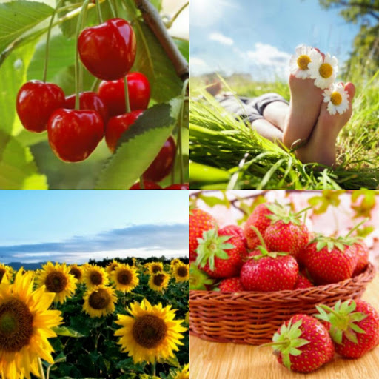

Ať se vám práce daří!

